ПРОЕКТ
подготовлен на основании постановления
администрации Елизовского городского
поселения № 72-п от 10.02.2015 года
ЕЛИЗОВСКИЙ МУНИЦИПАЛЬНЫЙ РАЙОН
«ЕЛИЗОВСКОЕ ГОРОДСКОЕ ПОСЕЛЕНИЕ»
Муниципальный нормативный правовой акт
О внесении изменений в муниципальный нормативный правовой акт «Правила землепользования и застройки Елизовского городского поселения Елизовского района Камчатского края»
от 12.09.2011 № 10-НПА
Принят Решением Собрания депутатов Елизовского городского поселения
№_____ от __________________
Статья 1.
Внести в муниципальный нормативный правовой акт «Правила землепользования и застройки Елизовского городского поселения Елизовского района Камчатского края» от 12.09.2011 № 10-НПА, принятые Решением собрания депутатов Елизовского городского поселения от 07.09.2011 года №126, следующие изменения:
- В Разделе II карта градостроительного зонирования:
  - установить территориальную зону застройки индивидуальными жилыми домами (Ж 1) по границам земельного участка с кадастровым номером 41:05:0101008:140, расположенного по ул. Завойко, д. 88, 88А, г. Елизово (приложение 1);
  - установить территориальную зону застройки индивидуальными жилыми домами (Ж 1) по границам формируемого земельного участка, расположенного по ул. Молодежная, д. 67, г. Елизово (приложение 2);
  - установить коммунально-складскую территориальную зону (ПР 2) по границам земельного участка с кадастровым номером 41:05:0101001:726, расположенного по ул. Ленина, д. 77, г. Елизово (приложение 3);
  - установить территориальную зону застройки индивидуальными жилыми домами (Ж 1) по границам формируемого земельного участка, ориентировочной площадью 818 кв.м., расположенного по ул. Можайская, д. 10, г. Елизово (приложение 4);
  - установить территориальную зону застройки индивидуальными жилыми домами (Ж 1) по границам формируемого земельного участка, ориентировочной площадью 1310 кв.м., расположенного по ул. Садовая, д. 17, г. Елизово (приложение 5);

  - установить территориальную зону застройки индивидуальными жилыми домами (Ж 1) по границам формируемого земельного участка, ориентировочной площадью 1086 кв.м., расположенного по ул. Автомобилистов, д. 1 г. Елизово (приложение 6);
  - установить территорию общего пользования (улично-дорожная сеть) по границам формируемого земельного участка, ориентировочной площадью 32 кв.м., расположенного по ул. Завойко в г. Елизово (приложение 7);
  - установить территориальную зону сельскохозяйственных угодий (СХЗ 1) по границам земельного участка с кадастровым номером 41:05:0101005:111 (приложение 8);
  - установить территориальную зону объектов электроснабжения (ИИ 4) по границам земельного участка с кадастровым номером 41:05:0101001:6772, расположенного по ул. 40 лет Октября в г. Елизово (приложение 9);
  - установить территориальную зону коммерческого, социального и коммунально-бытового назначения (ОДЗ 3) по границам формируемого земельного участка, ориентировочной площадью 2,5 Га, расположенного по ул. Садовая в г. Елизово (приложение 10);
  - установить территорию общего пользования (улично-дорожная сеть) по границам земельного участка с кадастровым номером 41:05:0101001:9753 (приложение 11);
  - установить территорию общего пользования (улично-дорожная сеть) по границам земельного участка с кадастровым номером 41:05:0101008:2852 (приложение 12);
  - установить территориальную зону объектов сельскохозяйственного назначения (СХЗ 3) по границам земельного участка с кадастровым номером 41:05:0101004:283, расположенного по ул. Поротова в г. Елизово (приложение 13);
  - установить территориальную зону мест отдыха общего пользования (РЗ 1) по границам земельных участков с кадастровыми номерами 41:05:0101001:232 и 41:05:0101001:9220, расположенных по ул. Ленина в г. Елизово (приложение 14);
  - установить территориальную зону застройки многоэтажными жилыми домами (Ж 4) по границам формируемого земельного участка, ориентировочной площадью 5390 кв.м., расположенного ул. Ленина, д. 32А г. Елизово (приложение 15);
  - установить территориальную зону застройки многоэтажными жилыми домами (Ж 4) по границам формируемого земельного участка, ориентировочной площадью 1574 кв.м., расположенного по ул. Ленина, д. 47А г. Елизово (приложение 16);
  - установить территориальную зону застройки многоэтажными жилыми домами (Ж 4) по границам формируемого земельного участка, ориентировочной площадью 7875 кв.м., расположенного по ул. 40 лет Октября, д. 5 г. Елизово (приложение 17);
  - установить территориальную зону застройки многоэтажными жилыми домами (Ж 4) по границам формируемого земельного участка, ориентировочной площадью 1897 кв.м., расположенного по ул. Первомайская, д. 9 г. Елизово (приложение 18);
  - установить коммунально-складскую территориальную зону (ПР 2) по границам земельного участка с кадастровым номером 41:05:0101005:244, расположенного по ул. Магистральная, д. 50Б, г. Елизово (приложение 19).

- В Разделе III градостроительные регламенты:

  - дополнить пункт 3 градостроительного регламента территориальной зоны общественного назначения (ОДЗ 2) условно разрешенным видом разрешенного использования «объекты религиозного назначения» следующего содержания:

ВИДЫ РАЗРЕШЕННОГО ИСПОЛЬЗОВАНИЯ ЗЕМЕЛЬНЫХ УЧАСТКОВ И ОКС | ПРЕДЕЛЬНЫЕ РАЗМЕРЫ ЗЕМЕЛЬНЫХ УЧАСТКОВ И ПРЕДЕЛЬНЫЕ ПАРАМЕТРЫ РАЗРЕШЕННОГО СТРОИТЕЛЬСТВА, РЕКОНСТРУКЦИИ ОКС | ОГРАНИЧЕНИЯ ИСПОЛЬЗОВАНИЯ ЗЕМЕЛЬНЫХ УЧАСТКОВ И ОКС
Объекты религиозного назначения. | Минимальная площадь земельного участка: 250 кв.м.

Статья 2.
Настоящий муниципальный нормативный правовой акт вступает в силу после его официального опубликования (обнародования).

Глава Елизовского
городского поселения А.А. Шергальдин
№ ___ - НПА от «___» _________ 20__ года

Приложение 1
к проекту муниципального нормативного
правового акта «О внесении изменений в
муниципальный нормативный правовой акт
«Правила землепользования и застройки
Елизовского городского поселения
Елизовского района Камчатского края»
от 12.09.2011 № 10-НПА»

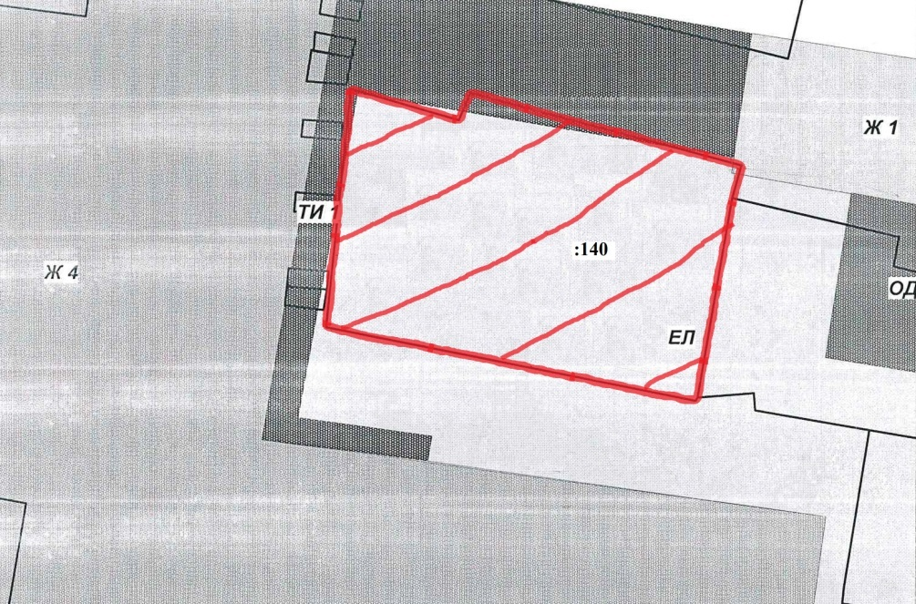

Приложение 2
к проекту муниципального нормативного
правового акта «О внесении изменений в
муниципальный нормативный правовой акт
«Правила землепользования и застройки
Елизовского городского поселения
Елизовского района Камчатского края»
от 12.09.2011 № 10-НПА»

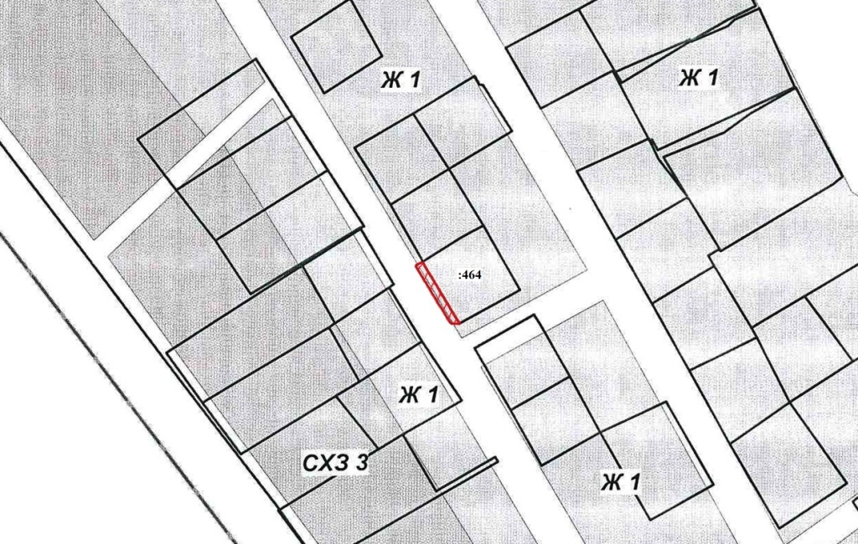

Приложение 3
к проекту муниципального нормативного
правового акта «О внесении изменений в
муниципальный нормативный правовой акт
«Правила землепользования и застройки
Елизовского городского поселения
Елизовского района Камчатского края»
от 12.09.2011 № 10-НПА»

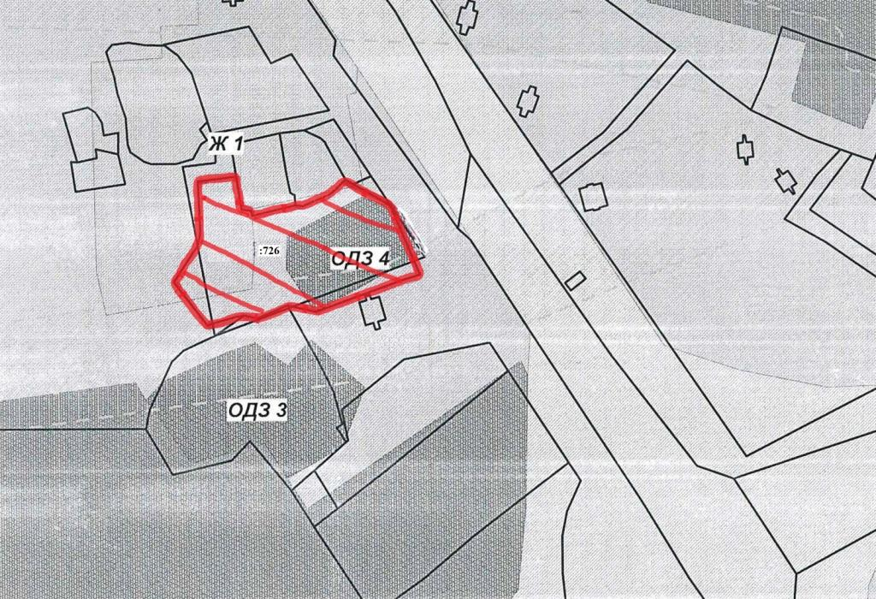

Приложение 4
к проекту муниципального нормативного
правового акта «О внесении изменений в
муниципальный нормативный правовой акт
«Правила землепользования и застройки
Елизовского городского поселения
Елизовского района Камчатского края»
от 12.09.2011 № 10-НПА»

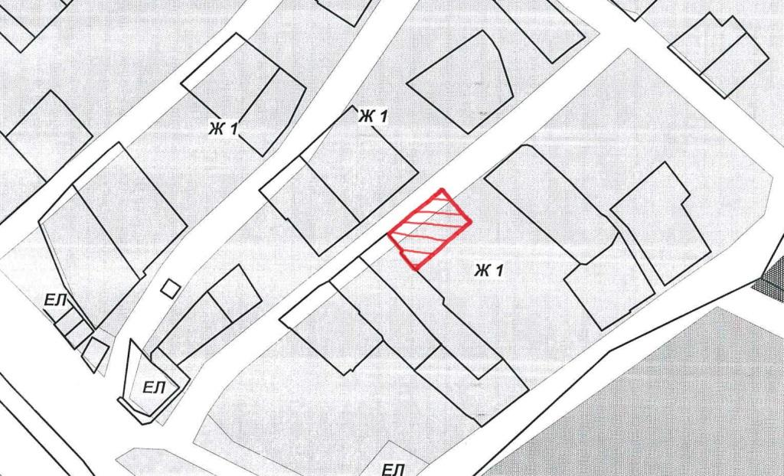

Приложение 5
к проекту муниципального нормативного
правового акта «О внесении изменений в
муниципальный нормативный правовой акт
«Правила землепользования и застройки
Елизовского городского поселения
Елизовского района Камчатского края»
от 12.09.2011 № 10-НПА»

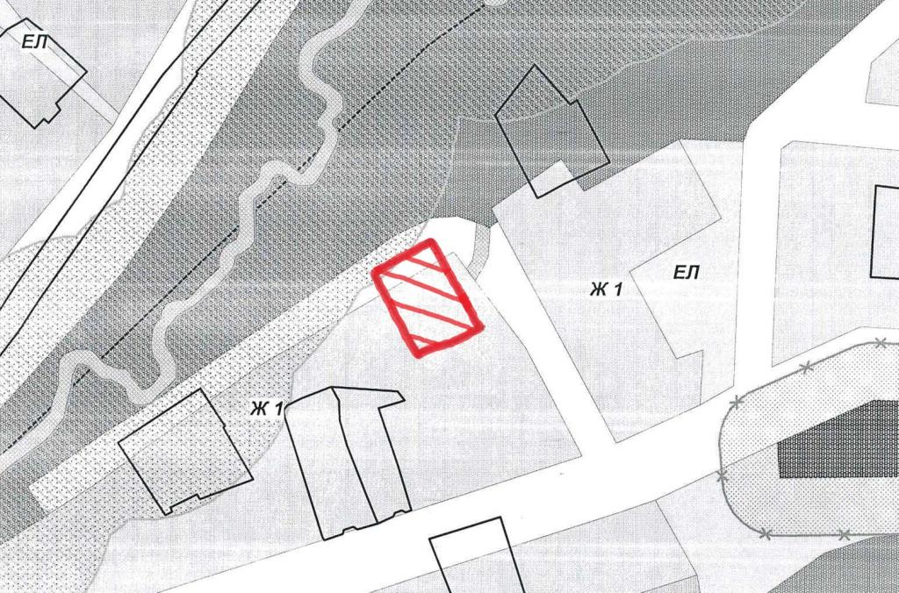

Приложение 6
к проекту муниципального нормативного
правового акта «О внесении изменений в
муниципальный нормативный правовой акт
«Правила землепользования и застройки
Елизовского городского поселения
Елизовского района Камчатского края»
от 12.09.2011 № 10-НПА»

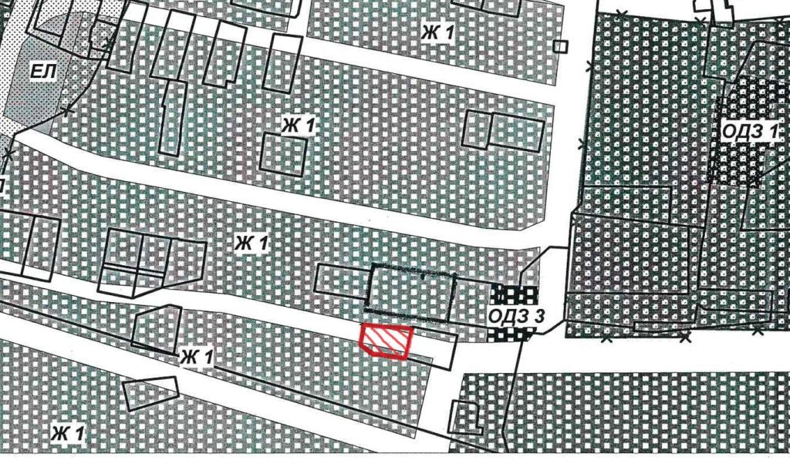

Приложение 7
к проекту муниципального нормативного
правового акта «О внесении изменений в
муниципальный нормативный правовой акт
«Правила землепользования и застройки
Елизовского городского поселения
Елизовского района Камчатского края»
от 12.09.2011 № 10-НПА»

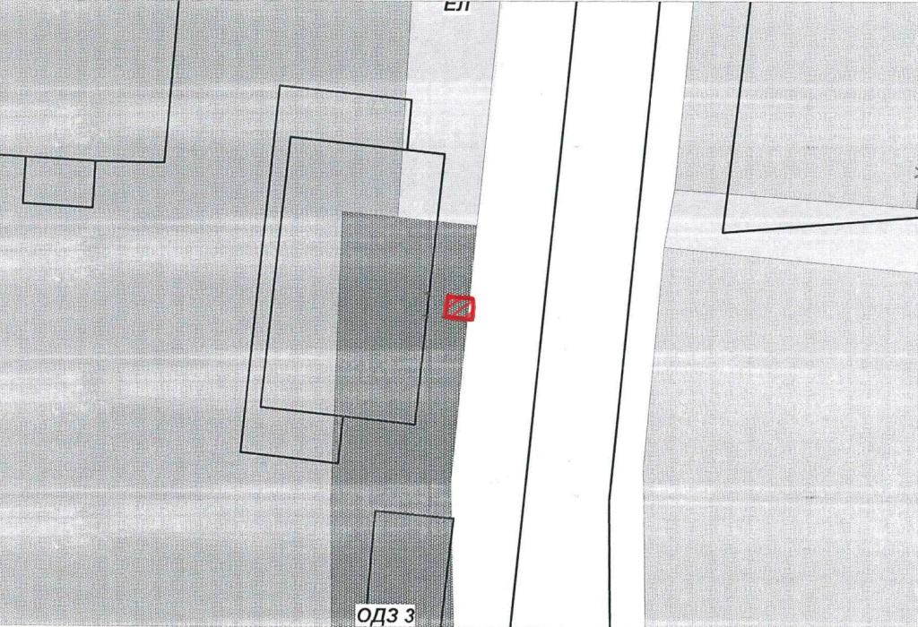

Приложение 8
к проекту муниципального нормативного
правового акта «О внесении изменений в
муниципальный нормативный правовой акт
«Правила землепользования и застройки
Елизовского городского поселения
Елизовского района Камчатского края»
от 12.09.2011 № 10-НПА»

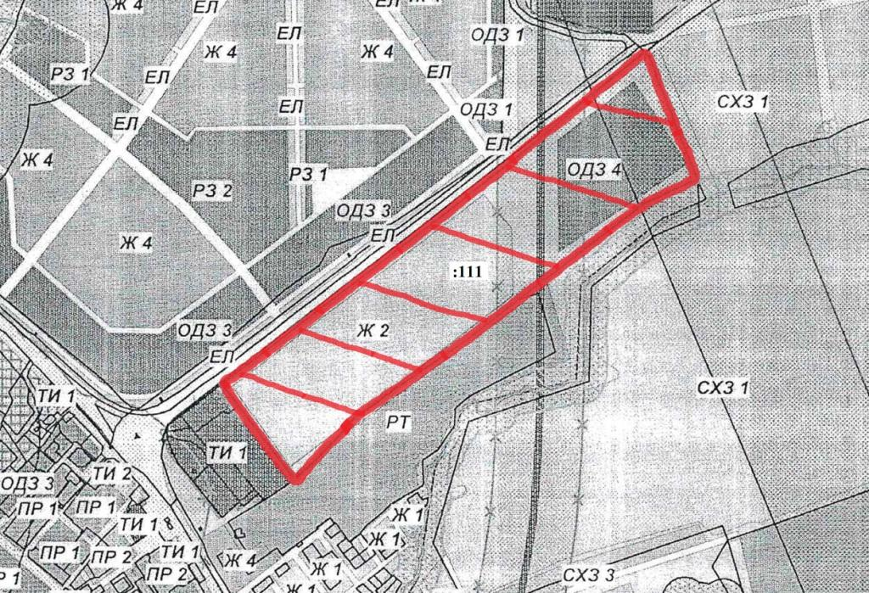

Приложение 9
к проекту муниципального нормативного
правового акта «О внесении изменений в
муниципальный нормативный правовой акт
«Правила землепользования и застройки
Елизовского городского поселения
Елизовского района Камчатского края»
от 12.09.2011 № 10-НПА»

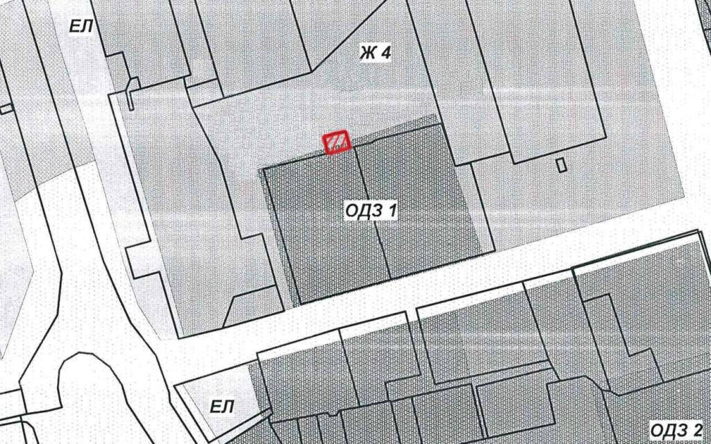

Приложение 10
к проекту муниципального нормативного
правового акта «О внесении изменений в
муниципальный нормативный правовой акт
«Правила землепользования и застройки
Елизовского городского поселения
Елизовского района Камчатского края»
от 12.09.2011 № 10-НПА»

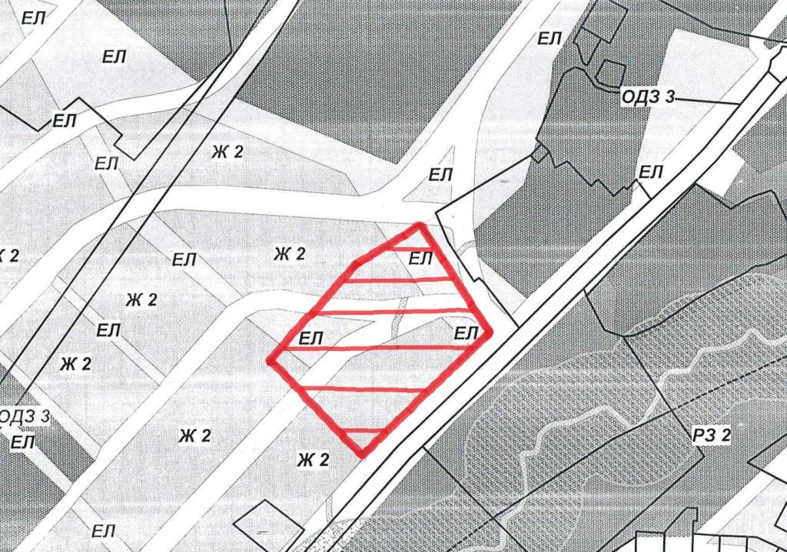

Приложение 11
к проекту муниципального нормативного
правового акта «О внесении изменений в
муниципальный нормативный правовой акт
«Правила землепользования и застройки
Елизовского городского поселения
Елизовского района Камчатского края»
от 12.09.2011 № 10-НПА»

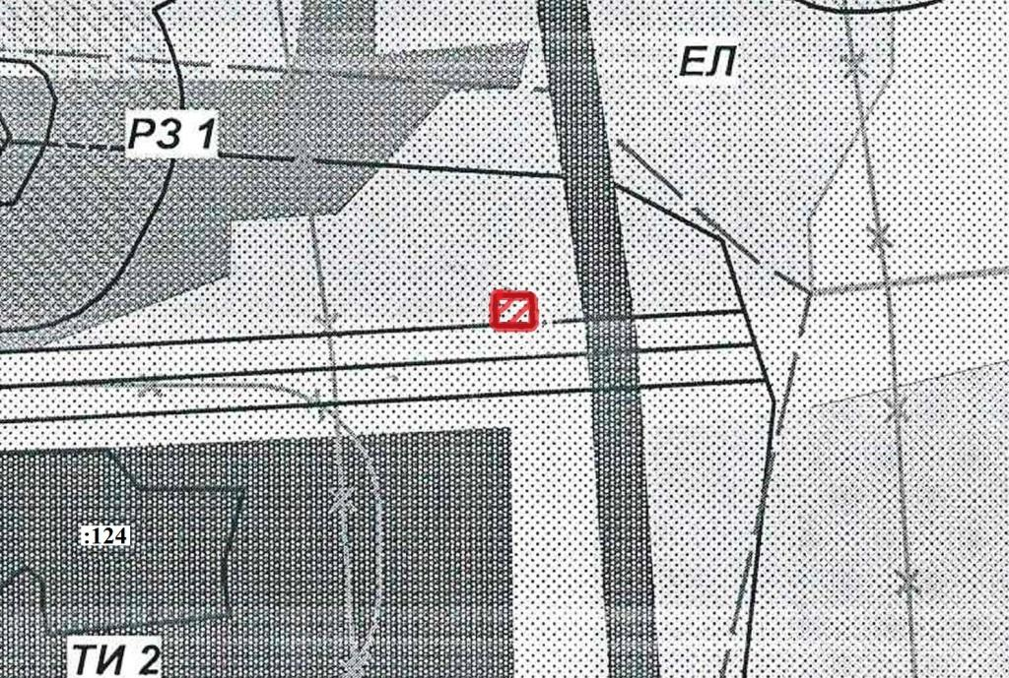

Приложение 12
к проекту муниципального нормативного
правового акта «О внесении изменений в
муниципальный нормативный правовой акт
«Правила землепользования и застройки
Елизовского городского поселения
Елизовского района Камчатского края»
от 12.09.2011 № 10-НПА»

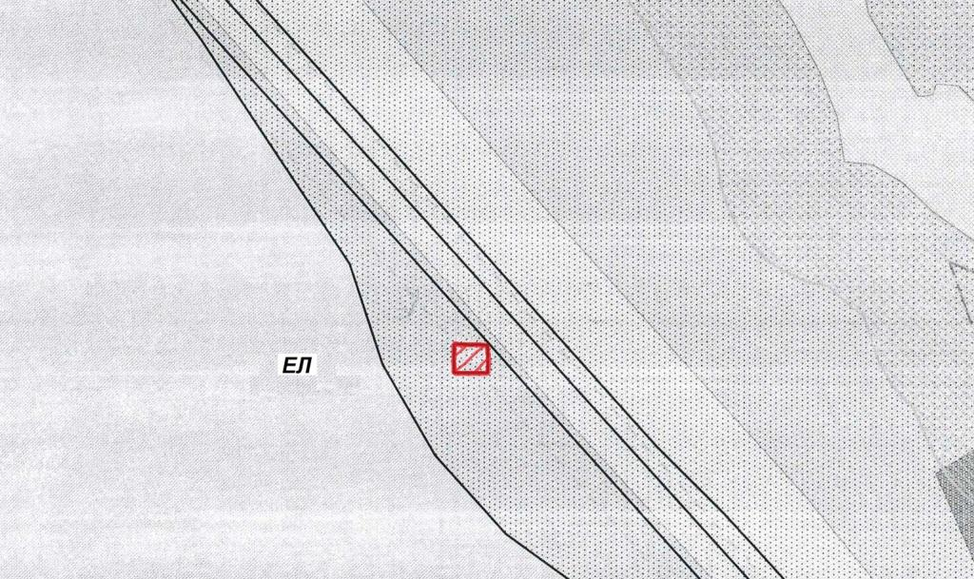

Приложение 13
к проекту муниципального нормативного
правового акта «О внесении изменений в
муниципальный нормативный правовой акт
«Правила землепользования и застройки
Елизовского городского поселения
Елизовского района Камчатского края»
от 12.09.2011 № 10-НПА»

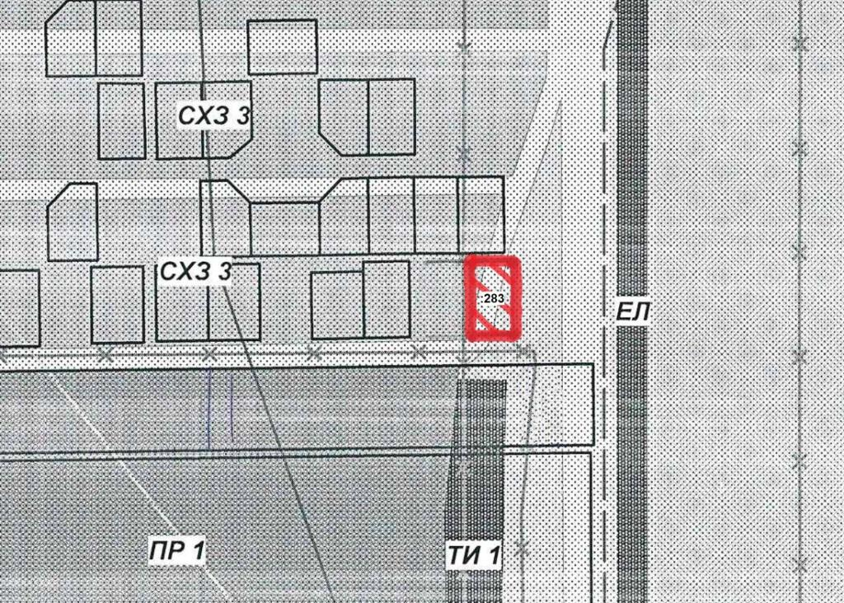

Приложение 14
к проекту муниципального нормативного
правового акта «О внесении изменений в
муниципальный нормативный правовой акт
«Правила землепользования и застройки
Елизовского городского поселения
Елизовского района Камчатского края»
от 12.09.2011 № 10-НПА»

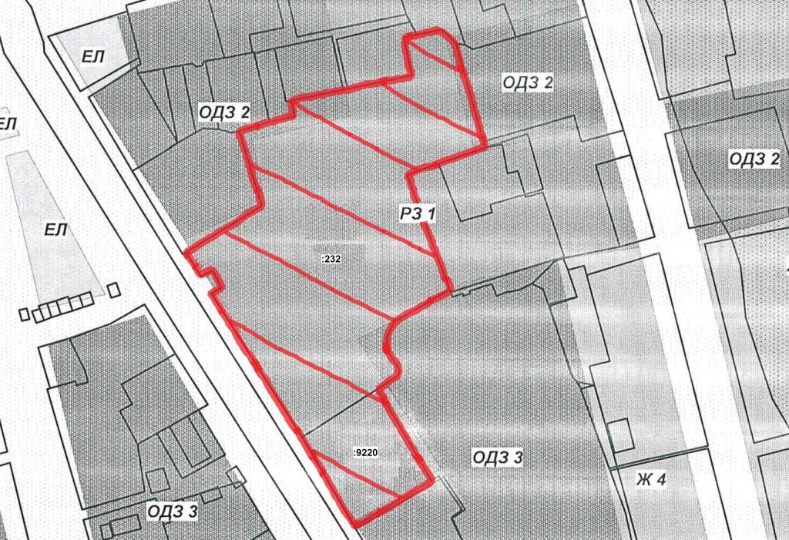

Приложение 15
к проекту муниципального нормативного
правового акта «О внесении изменений в
муниципальный нормативный правовой акт
«Правила землепользования и застройки
Елизовского городского поселения
Елизовского района Камчатского края»
от 12.09.2011 № 10-НПА»

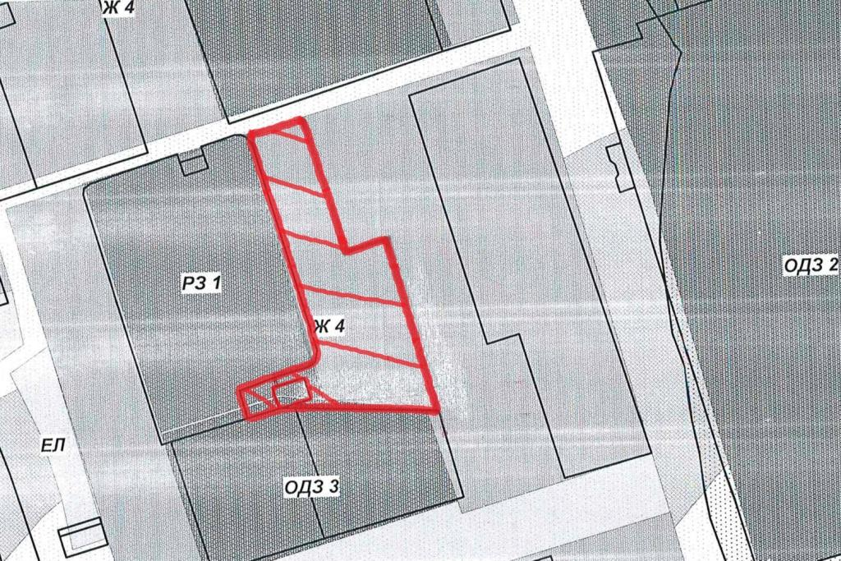

Приложение 16
к проекту муниципального нормативного
правового акта «О внесении изменений в
муниципальный нормативный правовой акт
«Правила землепользования и застройки
Елизовского городского поселения
Елизовского района Камчатского края»
от 12.09.2011 № 10-НПА»

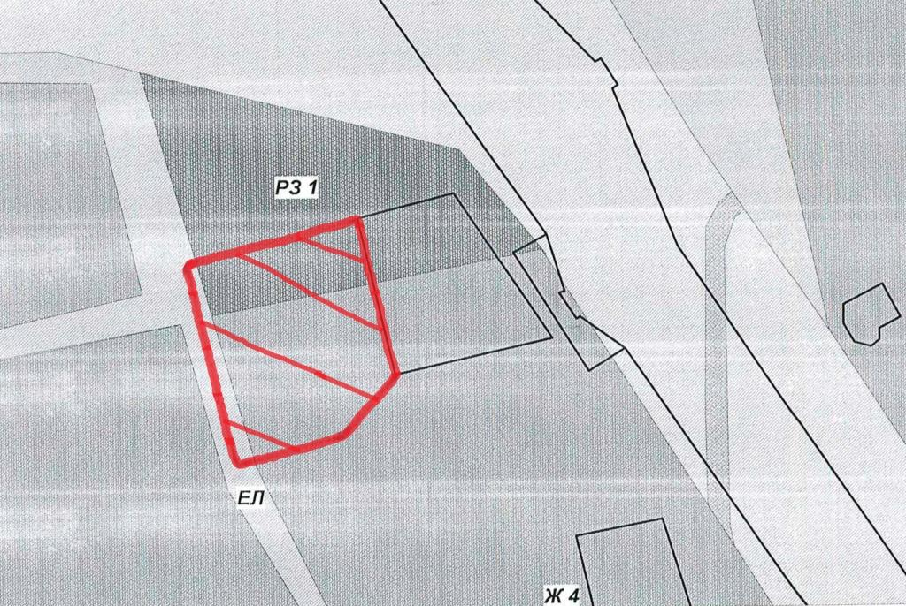

Приложение 17
к проекту муниципального нормативного
правового акта «О внесении изменений в
муниципальный нормативный правовой акт
«Правила землепользования и застройки
Елизовского городского поселения
Елизовского района Камчатского края»
от 12.09.2011 № 10-НПА»

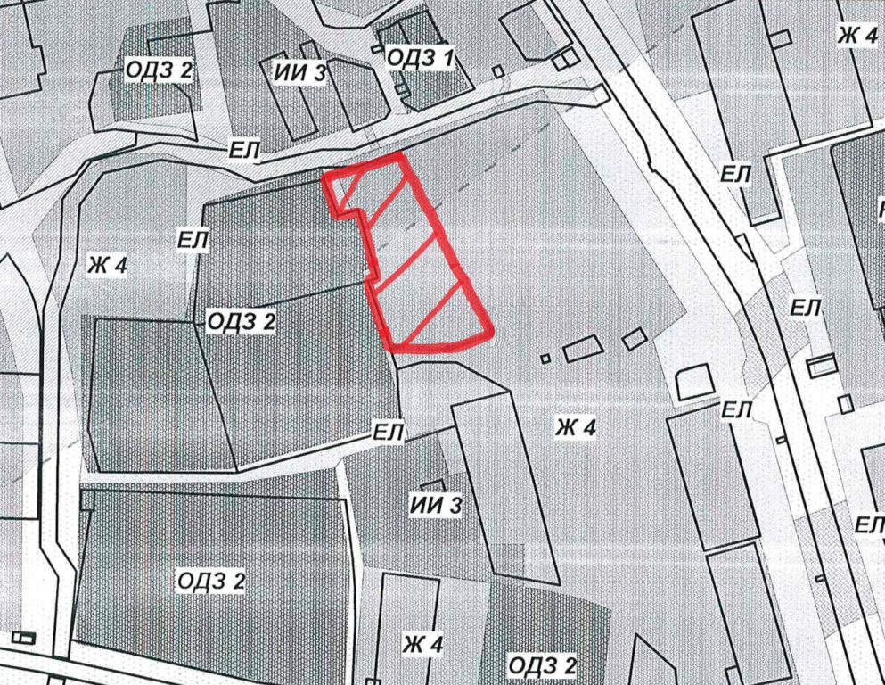

Приложение 18
к проекту муниципального нормативного
правового акта «О внесении изменений в
муниципальный нормативный правовой акт
«Правила землепользования и застройки
Елизовского городского поселения
Елизовского района Камчатского края»
от 12.09.2011 № 10-НПА»

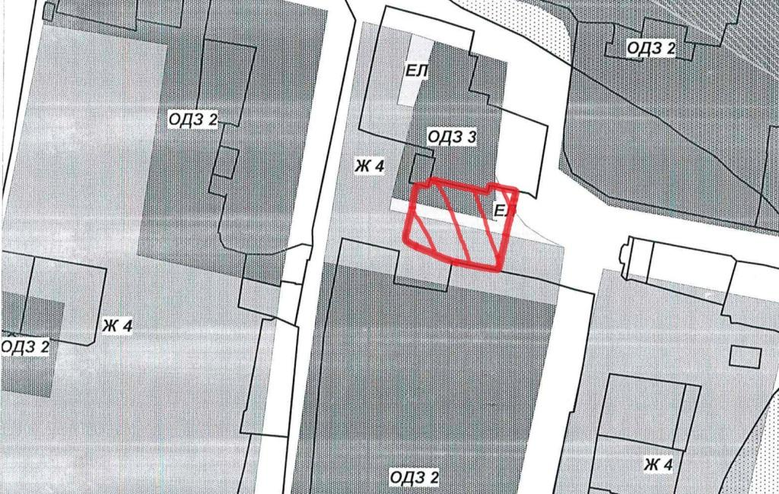

Приложение 19
к проекту муниципального нормативного
правового акта «О внесении изменений в
муниципальный нормативный правовой акт
«Правила землепользования и застройки
Елизовского городского поселения
Елизовского района Камчатского края»
от 12.09.2011 № 10-НПА»

